АННОТАЦИЯ К РАБОЧЕЙ ПРОГРАММЕ
«ИНФОРМАЦИОННЫЕ ТЕХНОЛОГИИ»
Рабочая программа по программированию составлена на основе федерального компонента государственного стандарта среднего (полного) общего образования на профильном уровне и примерной программы. Рабочая программа конкретизирует содержание предметных тем образовательного стандарта и дает распределение учебных часов по разделам курса.
Рабочая программа выполняет две основные ф у н к ц и и :
И н ф о р м а ц и о н н о -м е т о д и ч е с к а я функция позволяет всем участникам образовательного процесса получить представление о целях, содержании, общей стратегии обучения, воспитания и развития учащихся средства- ми данного учебного предмета.
О р г а н и з а ц и о н н о - п л а н и р у ю щ а я функция предусматривает выделение этапов обучения, структурирование учебного материала, определение его количественных и качественных характеристик на каждом из этапов, в том числе для содержательного наполнения промежуточной аттестации учащихся.
Изучение программирования на этапе среднего общего образования направлено на достижение следующих ц е л е й :
о с в о е н и е с и с т е м ы б а з о в ы х з н а н и й , относящихся к математическим объектам информатики; построению описаний объектов и процессов, позволяющих осуществлять их компьютерное моделирование; средствам моделирования; информационным процессам с биологических, технологических и социальных системах;
о в л а д е н и е у м е н и я м и строить информационные модели объектов и процессов, в том числе программы на формальном языке, удовлетворяющие заданному описанию; создавать программы на языке программирования по их описанию; составлять блок-схемы алгоритмов решения задач; проводить компьютерный эксперимент, т.е. исследование компьютерных моделей;
р а з в и т и е алгоритмического мышления, способностей к формализации, элементов системного мышления;
в о с п и т а н и е чувства ответственности за результаты своего труда; формирование установки на позитивную социальную деятельность в информационном обществе, на недопустимости действий, нарушающих правовые, этические номы работы с информацией;
п р и о б р е т е н и е о п ы т а проектной деятельности, создания, редактирования, оформления, сохранения, передачи информационных объектов различного типа с помощью современных программных средств; построения компьютерных моделей, коллективной реализации информационных проектов, информационной деятельности в различных сферах, востребованных на рынке труда. При освоении программы у обучающихся формируется информационно- коммуникационная компетентность – знания, умения и навыки по информатике, необходимые для изучения других общеобразовательных предметов, для их использования в ходе изучения специальных дисциплин профессионального цикла, в практической деятельности и повседневной жизни. Основная методическая установка курса — обучение школьников навыкам индивидуальной работы по практическому созданию компьютерных программ на основе объектно-ориентированного программирования. Большинство заданий выполняется с помощью персонального компьютера и необходимых программных средств. Кроме индивидуальной, применяется и групповая работа. На обобщающих этапах обучения учащиеся объединяются в группы, т.е. используется проектный метод обучения. Выполнение проектов завершается защитой. Основным методом обучения в данном элективном курсе является метод проектов. Проектная деятельность позволяет развить исследовательские и творческие способности учащихся. Роль учителя состоит в кратком по времени объяснении нового материала и постановке задачи, а затем консультировании учащихся в процессе выполнения практического задания. Разработка каждого проекта реализуется в форме выполнения практической работы на компьютере (компьютерный практикум). Текущий контроль уровня усвоения материала осуществляется по резуль- татам выполнения учащимися практических заданий. Итоговый контроль реализуется в форме защиты итоговых проектов. Рабочая программа предусматривает организацию учебного процесса в двух взаимосвязанных и взаимодополняющих формах: урочная форма, в которой учитель объясняет новый материал и консультирует учащихся в процессе выполнения ими практических заданий на компьютере; внеурочная форма, в которой учащиеся после занятий (дома или в школьном компьютерном классе) самостоятельно выполняют на компьютере практические задания. Основной тип занятий — практикум. Большинство заданий курса выполняется с помощью персонального компьютера и необходимых программных средств. Единицей учебного процесса является блок уроков (глава). Каждый такой блок охватывает изучение отдельной информационной технологии или ее части. В предлагаемой программе количество часов на изучение материала определено для блоков уроков, связанных с изучением основной темы. Внутри блоков разбивка по времени изучения производится учителем самостоятельно. С учетом регулярного повторения ранее изученных тем темп изучения отдельных разделов блока определяется субъективными и объективными факторами. Каждая тема курса начинается с постановки задачи — характеристики образовательного продукта, который предстоит создать ученикам. С этой целью учитель проводит демонстрацию работы готовой программы для того, чтобы учащиеся убедились в возможности создания программы для решения дан- ной задачи. В последствие демонстрации можно и не проводить, так как учащиеся после выполнения некоторого количества заданий придут к выводу: с помощью компьютера можно решить любую задачу, главное, правильно составить алгоритм решения задачи. Изучение нового материала носит сопровождающий характер. Ученики изучают его с целью создания запланированного продукта. Далее проводится тренинг по отработке умений выполнять технические задачи, соответствующие минимальному уровню планируемых результатов обучения по данной теме. Тренинг в конечном итоге переходит в комплексную творческую работу по созданию учениками определенного образовательного продукта. В ходе обучения проводятся краткие проверочные работы по определению уровня знаний учеников по данной теме (знание операторов языка программирования). Выполнение проверочных работ способствует быстрой мобилизации и переключению внимания на осмысливание материала изучаемой темы. Кроме того, такая деятельность ведет к закреплению знаний и служит регулярным индикатором успешности образовательного процесса. Регулярное повторение способствует закреплению изученного материала. Возвращение к ранее изученным темам и использование их при изучении новых тем способствуют устранению весьма распространенного недостатка — формализма в знаниях учащихся — и формируют научное мировоззрение учеников. Индивидуальная учебная деятельность сочетается с проектными формами работы. Выполнение проектов завершается их защитой и рефлексивной оценкой.
Рабочая программа рассчитана на 68 часов за 2 года обучения (34 часа в год, 1 час в неделю).

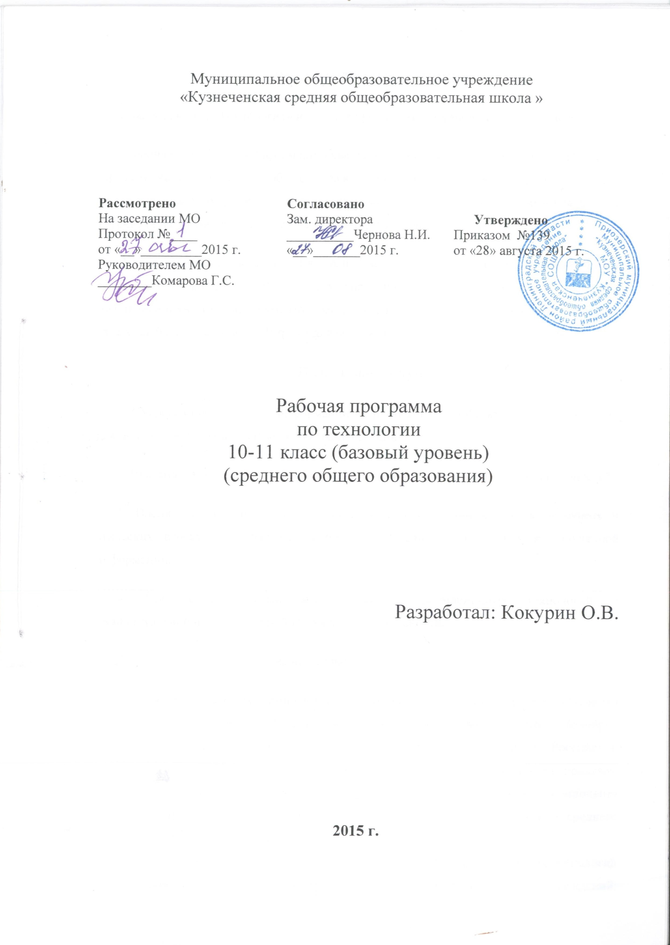

ПОЯСНИТЕЛЬНАЯ ЗАПИСКА
В рамках курса «Технология» изучается предмет «Информационные технологии».
Рапбочая программа «Информационные технологии» рассчитана на два года обучения. Предмет ориентирован на обучающихся 10-11 классов, желающих расширить свои представления об информатике и одной из самых сложных тем «Программирование», и рассчитан на учеников, имеющих базовую подготовку по информатике.
В качестве языка для обучения выбран Паскаль, поскольку этот язык неисчерпаем с точки зрения возможностей развития аналитического ума, логического мышления школьника и является инструментом решения задач из различных областей. Исторически этот язык был разработан Н. Виртом для обучению студентов программированию.

Цели и задачи курса:
1. Оперативное получение информации и организация самостоятельной деятельности для получения основных навыков программирования.
2. Развитие познавательных интересов, интеллектуальных и творческих способностей.
3. Воспитание ответственного отношения к информации с учетом правовых и этических аспектов ее распространения; избирательного отношения к полученной информации;
4. Приобретение опыта использование информационных технологий в индивидуальной, познавательной и проектной деятельности.
Данная программа составлена на основе:
- Федерального компонента государственного стандарта среднего (полного) общего образования. Информатика и ИКТ (профильный уровень) (одобрен решением коллегии Министерства образования России и Президиумом Российской академии образования от 23 декабря 2003г. № 21/ 12, утвержден приказом Минобразования России «Об утверждении федерального компонента государственных стандартов начального общего, основного общего и среднего (полного) общего образования» от 5 марта 2004г. № 1089).
- Примерной программы курса информатики и информационных технологий (базовый уровень) // Программы для общеобразовательных учреждений: Информатика. 2 - 11 классы. - 2-е изд., испр. и доп. - М.: БИНОМ. Лаборатория знаний, 2007.
При изучении данного предмета предполагается проведение практических работ (20-25 мин), направленных на отработку отдельных технологических приемов, а также практикума - интегрированных практических работ (проектов), ориентированных на получение целостного содержательного результата, осмысленного и интересного для учащихся.
Основной методический принцип «Информационных технологий» - все познается через труд, через преодоление ошибок, через процесс решения задач. Материал предмета разбит на занятия, в каждом из которых есть разноуровневые задания.
Реализация обучения происходит по следующей схеме: «ознакомление - усвоение - проверка». Сама программа состоит из: информационного, контрольного, коммуникативного блоков. Информационный блок содержит схемы, таблицы, рисунки, звуковые комментарии, глоссарий, анимации, презентации, предназначенные для успешного усвоения нового материала. Контрольный блок осуществляет контроль усвоения материала, представлен в виде вопросов, заданий для самостоятельной работы, тестов. Коммуникативный блок - это системы интерактивного преподавания, т.е. обращение к информационным изданиям, распространяемым посредствам Интернет.
В первой части предмета изучаются основные управляющие конструкции языка программирования Pascal. Целевая установка этих занятий - конструирование решения задач из минимального числа инструкций. В процессе занятий необходимо достичь такого уровня понимания этих инструкций, чтобы работа программы школьником воспринималась в динамике.
Вторая часть посвящена механизму использования процедур и функций, создания «блоков» логики с одной точкой входа и одной точкой выхода. При этом взаимодействие по данным должно осуществляться по заданным правилам - в соответствии с механизмом передачи параметров.
Третья часть программы посвящена, в основном, фундаментальному понятию программирования - массиву. При этом весь материал является очередным витком в освоении и закреплении целевых установок первых двух частей. Основной задачей этой части являются алгоритмы сортировки и поиска.
Четвертая часть курса это изучение графических элементов на языке Паскаль. Данная тема интересна учащимся, а также является закреплением основных управляющих конструкций.
В пятой части курса рассмотрены динамические структурированные типы данных: множества, записи, файлы

Учебный план курса
№ | Тема | Количество часов
 | 10 класс
1 | Основные управляющие конструкции | 10
2 | Процедуры и функции - элементы структуризации программ | 6
3 | Массив – структурированный тип данных | 10
4 | Графика на языке Паскаль | 5
5 | Множества и файлы | 3
 | 11 класс
6 | Программирование на языке Паскаль (повторении, подготовка к ЕГЭ) | 34
 | Итого: | 34+34

СОДЕРЖАНИЕ ОБУЧЕНИЯ
Тема 1. Основные управляющие конструкции
Структура программы. Запись математических выражений на языке Turbo Pascal. Определение типа данных. Виды типов данных. Характеристика типов данных. Совместимость и несовместимость типов данных. Назначение операторов ввода, вывода, присваивание. Форма записи операторов ввода, вывода, присваивания. Условный оператор «IF». Оператор выбора «CASE». Операторы циклов.
Учащиеся должны знать:
- правила записи математических выражений;
- типы данных;
- структуру программы;
- правила записи математических выражений;
- понятие переменной, константы, метки, типа, подпрограммы;
- назначение переменной, константы, метки, типа, подпрограммы;
- назначение операторов ввода;
- назначение операторов вывода;
- назначение операторов присваивание;
- форма записи операторов ввода, вывода, присваивания;
- условный оператор «IF»;
- оператор выбора «CASE»;
- операторы циклов.
Учащиеся должны уметь:
- использовать систему помощи и средства отладки программы
- уметь подбирать типы данных исходя из поставленной задачи;
- записывать математические выражения на языке Турбо Паскаль;
- переводить выражения, записанные на языке программирования, в язык программирования.
- уметь объявлять в программе переменные, константы и метки;
- уметь правильно записывать операторы на языке программирования;
- уметь использовать операторы ввода, вывода, присваивания, условия, выбора и циклов при решении задач на языке программирования;
- уметь давать характеристику каждому из операторов.
- уметь преобразовывать массивы
Тема 2. Процедуры и функции - элементы структуризации программ
Понятие подпрограмм. Процедуры и функции. Использование процедур и функций на Pascal.
Учащиеся должны знать:
- понятие процедуры;
- понятие функции
Учащиеся должны уметь:
- уметь использовать арифметические процедуры и функции при решении задач;
- уметь составлять программы в среде Pascal используя процедуры и функции;

Тема 3. Массив – структурированный тип данных
Массивы линейные и двумерные. Описание и заполнение массивов. Поиск, замена, удаление элементов. Сортировка. Преобразование массивов
Учащиеся должны знать:
- определение массива;
- способы описания массивов;
- способы заполнения массивов;
- способы сортировки элементов массива
Учащиеся должны уметь:
- описывать массивы линейные и двумерные;
- заполнять массивы;
- искать элементы по заданным свойствам;
- осуществлять сортировку по возрастанию и убыванию;
Тема 4. Графика в Паскале
Понятие графического режима. Создание графических объектов и их свойства. Создание движущихся элементов.
Учащиеся должны знать:
- графический режим;
- процедуры и функции графических элементов;
Учащиеся должны уметь:
- подключать и отключать графический режим;
- уметь правильно записывать процедуры и функции графических элементов на языке программирования;
- уметь создавать движение графических элементов.
Тема 5
Понятие файла в Паскале. Виды файлов. Доступ к файлам. Операторы ввода в файл и чтения из него.
Учащиеся должны знать:
- определение файла;
- виды файлов и их особенности;
- особенности доступа к файлам;
- операторы для работы с файлами.
Учащиеся должны уметь:
- использовать операторы доступа при работе с файлами;
- отличать типы файлов по описанию переменных файлового типа;
- использовать переменные файлового типа при решении задач
Тема 6. Программирование на языке Паскаль (повторении, подготовка к ЕГЭ)
Повторить программирование основных управляющих конструкций: условный оператор, операторы циклов. Программирование процедур и функций. Массивы. Решение заданий в формате ЕГЭ.
Учащиеся должны знать:
- правила записи математических выражений;
- типы данных;
- форма записи операторов ввода, вывода, присваивания;
- условный оператор «IF»;
- оператор выбора «CASE»;
- операторы циклов;
- запись процедур;
- вычисление функций;
- способы описания массивов;
- способы заполнения массивов;
- обработка массивов
Учащиеся должны уметь:
- подбирать типы данных исходя из поставленной задачи;
- записывать математические выражения на языке Турбо Паскаль;
- уметь использовать операторы ввода, вывода, присваивания, условия, выбора и циклов при решении задач на языке программирования;
- уметь преобразовывать массивы
- решать задания на программирование в формате ЕГЭ: А12, А14, В3, В6, В7, С1, С2, С3.

Календарно-тематическое планирование
курса «Технология»
10 класс
№ | Тема | Кол-во часов | Дата по плану | Дата по факту
Раздел №1  Основные управляющие конструкции |  | 10
1 | Знакомство с программой Pascal. Основные понятия языка программирования. Структура программ. Типы данных. | 1
2 | Математические выражения. Запись выражений в формате Паскаля Операторы присваивания, ввода-вывода | 1
3 | Практическая работа «Решение простейших задач линейного типа» | 1
4 | Понятие разветвляющегося алгоритма. Условный оператор if | 1
5 | Оператор выбора. Программирование операторов перехода | 1
6 | Практическая работа «Решение задач на программирование ветвлений» | 1
7 | Контрольная работа №1 по теме «Ветвления» | 1
8 | Циклы. Операторы цикла с предусловием | 1
9 | Операторы цикла с постусловием Операторы цикла с параметром Вложенные циклы | 1
10 | Контрольная работа №2 по теме «Циклы» | 1
Раздел №2  Процедуры и функции - элементы структуризации программ |  | 6
11 | Подпрограммы. Подпрограммы-процедуры Программирование процедур | 1
12 | Понятие функции Программирование функции | 1
13 | Рекурсия | 1
14 | Практическая работа «Решение задач с использованием подпрограмм» | 1
15 | Решение индивидуальных задач | 1
16 | Контрольная работа № 3 по теме «Подпрограммы» | 1
Раздел №3  Массив - структурированный тип данных |  | 10
17 | Одномерные массивы. Способы описания и заполнения массивов Особенности работы с одномерными массивами | $$1$$
18 | Поиск элементов Замена элементов | 1
19-20 | Методы сортировки Методы быстрой сортировки | 2
21 | Преобразования массивов | 1
22 | Двумерные массивы. Работа с элементами | 1
23 | Двумерные массивы вставка и удаление | 1
24-25 | Практическая работа «Обработка массивов» | $$2$$
26 | Контрольная работа №3 по теме «Массивы» | 1
Раздел №4  Графика на языке паскаль |  | 5
27 | Графический модуль GRAPH. | 1
28-29 | Программирование простейших изображений | 2
30-31 | Программирование изображений с движением | 2
Раздел №5  Множества и файлы |  | 3
32 | Описание типа «множество» Операции над множествами Описание типа «запись» | 1
33 | Описание файлового типа Средства обработки файлов | 1
34 | Текстовые файлы Использование буфера ввода-вывода | 1

Календарно-тематическое планирование
курса «Технология»
11 класс
 | Программирования на языке Pascal (повторение, подготовка к ЕГЭ) | 34 | Дата по плану | Дата по факту
1 | Структура программ на Pascal. Типы данных | 1
2 | Запись выражений в формате Паскаля. Операторы ввода-вывода | 1
3 | Программирование разветвляющихся алгоритмов | 1
4 | Программирование разветвляющихся алгоритмов | 1
5 | Расчёты по циклическим алгоритмам | 1
6 | Расчёты по циклическим алгоритмам | 1
7 | Программирование процедур и функций | 1
8 | Программирование процедур и функций | 1
9 | Способы описания и заполнения массивов | 1
10 | Суммирование элементов массива | 1
11 | Поиск и замена элементов массива | 1
12 | Преобразования массивов | 1
13 | Сортировка в массиве | 1
14 | Решение заданий в формате ЕГЭ. А12 | 1
15-16 | Решение заданий в формате ЕГЭ. А14 | 2
17-18 | Решение заданий в формате ЕГЭ. В3 | 2
19-20 | Решение заданий в формате ЕГЭ. В6 | 2
21-22 | Решение заданий в формате ЕГЭ. В7 | 2
23-24 | Решение заданий в формате ЕГЭ. С1 | 2
25-26 | Решение заданий в формате ЕГЭ. С2 | 2
27-28 | Решение заданий в формате ЕГЭ. С3 | 2
29-30 | Решение заданий в формате ЕГЭ. С4 | 2
31-32 | Решение заданий в формате ЕГЭ А12-В7 | 2
33-34 | Решение заданий в формате ЕГЭ С1-С4 | 2

ОЖИДАЕМЫЕ РЕЗУЛЬТАТЫ
- Развитие навыков программирования школьников до уровня, позволяющего использовать язык Паскаль как инструмент решения задач других предметов школьного цикла.
- Развитие навыков программирования на языке Delphi.
- Систематизация знаний учащихся, подготовка базы для изучения других системы программирования.
- Участие учащихся в индивидуальных и командных олимпиадах по программированию.

Уебно-методическое обеспечение
1. Задачи по информатике. Учебное пособие для учащихся и учителей/ Карасев П.Н., -Учитель-АСТ, Волгоград, 2001.
2. Информатика: учебное пособие для 10-11 кл. общеобразовательных учреждений/ Л.З. Шауцукова.- М.: Просвещение, 2000.
  - Паскаль и Делфи: учебный курс/ Попов В.Б.. - Спб.: Питер, 2005. -576 с.

Информационные ресурсы Интернет для учителя информатики
Учебные компьютерные программы:
- Мультимедиа Технологии и Дистанционное Обучение (http://www.mmt-dl.ru/),
- Новый Диск (http://www.nd.ru/),
- 1C (http://www.1c.ru/), БИТ про (http://www.bitpro.ru/),
- ГиперМетод (http://www.learnware.ru/),
- Инис-Софт (http://www.inissoft.by/),
- Интерактивная линия (http://www.intline.ru/),
- Информ-система (http://www.informsystema.ru/),
- Информационно-правовой консорциум «Кодекс» (http://www.kodeks.ru/),
- ИстраСофт (http://www.istrasoft.ru/),
- МедиаХауз (http://www.mediahouse.ru/),
- Молодой Петербург (http://www.shkoloved.sekreta.net/),

